ГУАП КАФЕДРА № 42

ОТЧЕТ

ЗАЩИЩЕН С ОЦЕНКОЙ ПРЕПОДАВАТЕЛЬ

|  |  |  |  |  |
| --- | --- | --- | --- | --- |
| Ассистент |  |  |  | Н.И. Чулочникова |
| должность, уч. степень, звание |  | подпись |  | инициалы, фамилия |

|  |
| --- |
| ОТЧЕТ О ЛАБОРАТОРНОЙ РАБОТЕ №2 «Поиск информации на сайте ГУАП**»** |
| по курсу: Основы цифровой грамотности |

РАБОТУ ВЫПОЛНИЛ

|  |  |  |  |
| --- | --- | --- | --- |
| СТУДЕНТ гр. № | 4521 |  | М.Д. Люличева |
|  | подпись |  | инициалы, фамилия |

Санкт-Петербург 2025

Цель работы: научиться эффективно находить, критически оценивать и практически использовать информацию из открытых источников, цифровых архивов и профессиональных баз данных для академической и профессиональной деятельности.

Задание:

**1. Архив vs. Современность: эволюция цифрового имиджа вуза**. Найдите через [Wayback Machine](https://web.archive.org/" \t "_blank) архивную версию сайта вашего вуза за 2015–2016 год. Сравните с текущей версией по критериям:

* Структура разделов (например, для абитуриентов).
* Дизайн и удобство навигации.

Вывод: как изменения отражают трансформацию ценностей вуза? (3-4 предложения).

На основе предоставленных архивных версий сайта ГУАП за 2015 год и данных о текущем сайте за 2025 год можно провести следующее сравнение.

Текст поискового запроса в Wayback Machine: <https://guap.ru> для просмотра сайта 2015 года. Текст поискового запроса в Yandex: <https://guap.ru> для просмотра сайта 2025.

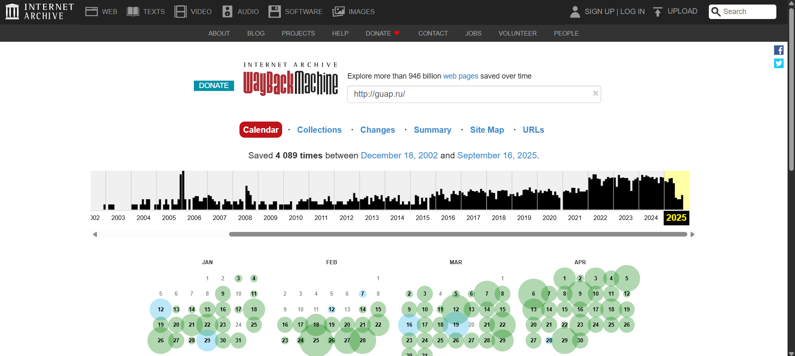

Рисунок 1 - Поисковый запрос в Wayback Machine: <https://guap.ru>

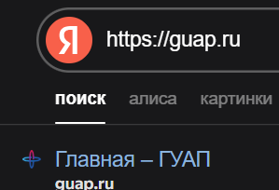

Рисунок 2 - Поисковый запрос в Yandex: <https://guap.ru>

Сравнение (на примере раздела для абитуриентов):

Структура (2015): Бессистемный список ссылок (олимпиады, стипендии, медучёт).

Дизайн (2015): Текстовая полка, нет иерархии, сложная навигация.

Структура (2025): Чёткое разделение на уровни образования (СПО, бакалавриат, магистратура).

Дизайн (2025): Лаконично, есть иконки, акценты, понятный путь для абитуриента.

Вывод: Эволюция сайта наглядно показывает, как вуз перешел от роли казенного учреждения к позиции современного образовательного центра. Главными ценностями стали не просто информирование, а помощь абитуриенту в выборе и построении карьеры. Удобный интерфейс и четкое структурирование программ отражают ориентацию на потребности будущих студентов. Эти изменения демонстрируют, что ГУАП теперь стремится быть не просто вузом, а надежным партнером в образовании своих абитуриентов.

**2. Гранты и конкурсы: от поиска к действию**

Найдите актуальный конкурс или грант для студентов (например, на [Росмолодёжь.Гранты](https://grants.myrosmol.ru/" \t "_blank), [Фонд Потанина](https://fondpotanin.ru/)).

Проанализируйте и выпишите требования:

* Кто может участвовать?
* Каковы этапы подачи заявки?
* Какой проект вы могли бы предложить? (1 идея, 2-3 предложения).

Текст поискового запроса в Yandex для просмотра сайта Росмолодёжь.Гранты (<https://myrosmol.ru/events/>) – «росмолодежь гранты 2025»



Рисунок 3 - Поисковый запрос в Yandex: <https://myrosmol.ru/>

Выбранный конкурс: Всероссийский конкурс молодежных проектов от Росмолодёжи («Росмолодёжь.Гранты» 2 сезон 2025).

Требования:

Участники: Граждане РФ 14-35 лет (включая студентов).

Этапы подачи: 1) Регистрация в АИС «Молодежь России»; 2) Подача заявки в один из конкурсов в личном кабинете в установленные сроки; 3) Заочная экспертиза; 4) Очная защита для финалистов; 5) Объявление победителей и получение гранта.

Идея моего проекта: Разработка веб-платформы с интерактивными игровыми модулями для обучения школьников 12-17 лет базовым навыкам программирования на Python. Проект включает: Геймифицированные уроки с системой достижений и рейтинговой таблицей. Автоматизированную проверку задач с мгновенной обратной связью. Модуль для учителей с статистикой прогресса учеников.

**3. Научные и творческие объединения: практический шаг**

* Найдите перечень студенческих клубов или лабораторий ГУАП.

Текст поискового запроса в Yandex для просмотра раздела сайта ГУАП (<https://guap.ru/studlife> Общественные студенческие объединения и творческие студии) - Какие творческие студии есть в ГУАП?

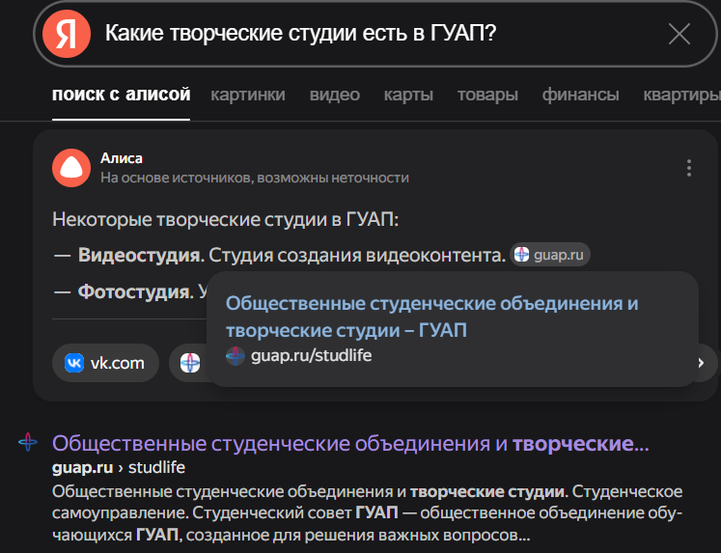

Рисунок 4 - Поисковый запрос в Yandex: <https://guap.ru/studlife>

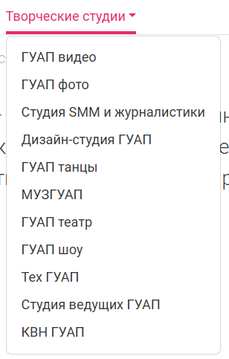

Рисунок 5 – Перечень студенческих клубов ГУАП

* Выберите для себя и выпишите 2 объединения, которые Вам понравились – Дизайн-студия ГУАП и Тех ГУАП.
* Напишите, чем Вас привлекло это объединение:

Дизайн-студия: Возможность развивать навыки графического дизайна, работать с реальными проектами и создать портфолио.

Тех ГУАП: Интерес к техническому творчеству, работе с оборудованием и реализации инженерных проектов.

* Найдите информацию о руководителе объединения.

Руководитель Дизайн студии Давид Мкртчян

Руководитель Тех ГУАП - Сластен Екатерина [kateslasten@gmail.com](mailto:kateslasten@gmail.com)

**4. Анализ научного ландшафта**

В elibrary, Scopus или **CyberLeninka** найдите 2 свежие статьи (2022–2025 гг.) вашего преподавателя.

Выпишите:

* Уровень публикации
* Название публикации
* Ключевые термины.
* Авторов и их аффилиации (вузы/компании).

Текст поискового запроса в Yandex для просмотра КиберЛенинки - (<https://cyberleninka.ru/>)

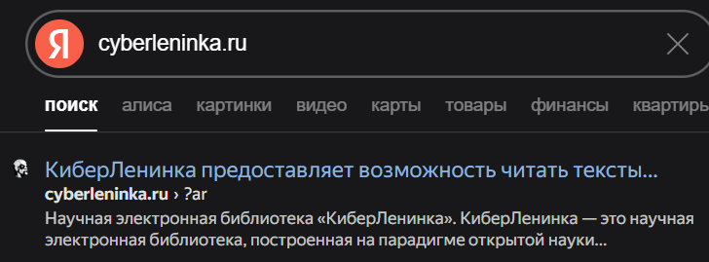

Рисунок 6 - Поисковый запрос в Yandex: <https://cyberleninka.ru/>

Статья 1:

Уровень публикации: Журнал «Концепт» из перечня ВАК.

Название: «Анализ эффективности социально-образовательных учреждений: методы и модели мониторинга успешности учащихся».

Ключевые термины: образование / мониторинг успеваемости/ эффективность работы образовательного учреждения / многомерный регрессионно-корреляционный анализ / education/performance monitoring / educational institution efficiency / multivariate regression-correlation analysis

Авторы и аффилиации: Пастухова Е.В. (ГУАП), Романова Ю. С. (ГУАП), Афанасьева О. В. (ГУАП).

Статья 2:

Уровень публикации: Журнал «Концепт» из перечня ВАК.

Название: «Современное дистанционное обучение глазами студентов: анализ преимуществ, недостатков и пути совершенствования».

Ключевые термины: дистанционное образование / цифровые технологии / образовательный процесс / потребности студентов / distance learning / digital technologies / educational process / student needs

Авторы и аффилиации: Романова Ю. С. (ГУАП), Пастухова Е.В. (ГУАП).

**5. Мероприятия: осознанное участие**

* Найдите информацию о «Региональном цифровом форуме «Время IT»: Текст поискового запроса в Yandex - «Региональном цифровом форуме «Время IT»- (<https://guap.ru/c/itforum>)

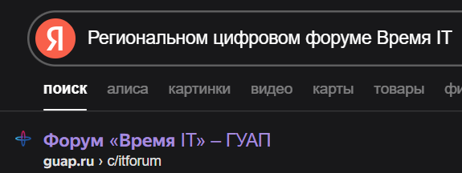

Рисунок 7 - Поисковый запрос в Yandex: <https://guap.ru/c/itforum>

* Найдите архивную информацию о мероприятиях «Время IT»:
* Выпишите:

Название мероприятия - Второй региональный цифровой форум (2022 год)

Темы двух наиболее привлекательных для вас докладов.

- Лекция «IT FuckUp. Копаем отсюда и до заката. Почему мы этого хотим?»

- Лекция "Опыт Мегафон в сфере информационной безопасности"

Опишите, чем привлекли; Вопросы, которые бы вы задали спикерам (2-3); Хотели бы поучаствовать в будущих мероприятиях такого рода?

Оба привлекли акцентом на анализ провалов в IT и актуальные кейсы кибератак, что дает ценное прикладное знание.

Вопросы спикерам:

1. Какой ключевой урок вы извлекли из самого сложного проекта/атаки?
2. Какие компетенции критичны для успеха в вашей сфере?

Участие в будущем: Да, для получения прикладных знаний.

**6. Работодатели и AI: проверка реальности**

Задайте любой доступной для Вас нейросети вопрос: «Какие вакансии в 2023 году были востребованы для вашей специальности?».

Сравните ответ с реальными вакансиями на hh.ru:

Совпадения/расхождения.

Какие навыки из ТЗ ChatGPT упустил?

Запишите результат.

**7. Анализ социальных сетей вуза**

Выберите одну официальную соцсеть вуза (ВК, Telegram, Rutube, Дзен).

Проанализируйте и запишите:

Частоту публикаций.

Самый популярный контент за последний месяц (по лайкам/просмотрам).

Наличие диалога с аудиторией (комментарии, ответы).

**8. Проверка фактов**

Возьмите 1 утверждение с сайта вуза (например, «Мы входим в ТОП-100 университетов»).

Проверьте:

Источник рейтинга.

Критерии оценки.

Позиции других вузов.

Вывод: насколько достоверно это заявление?

**9. Карта цифровых сервисов**

Составьте список всех цифровых сервисов вуза (личный кабинет, библиотека, LMS и т. д.).

Оцените каждый по:

Удобству интерфейса.

Частоте использования вами.

Рекомендация: Какой сервис стоит улучшить в первую очередь?

**10. Экспресс-анализ новостной ленты**

Выберите 3 новости с сайта вуза за последний месяц.

Определите:

Целевую аудиторию (студенты, преподаватели, абитуриенты?).

Стиль подачи (формальный, мотивационный, информационный).

Призыв к действию (есть ли?).